西山卫健信息

第150期

区卫生健康局办公室 　 2019年12月21日

西山区卫生健康系统组织开展

党的十九届四中全会精神宣讲报告会

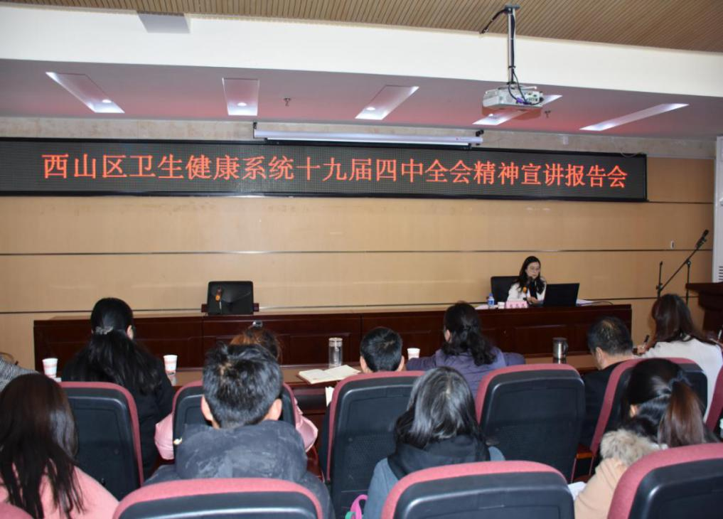根据《西山区学习贯彻党的十九届四中全会精神宣讲工作方案》安排，为认真学习贯彻全会精神，帮助西山区卫生健康系统广大干部职工全面把握，深刻理解党的十九届四中全会精神。12月19日，西山区卫生健康系统组织开展党的十九届四中全会精神宣讲报告会。区委宣讲团成员、区卫生健康局党委书记、局长龙晶晶同志应邀作宣讲报告，全区各级各类医疗机构130余人参加会议。

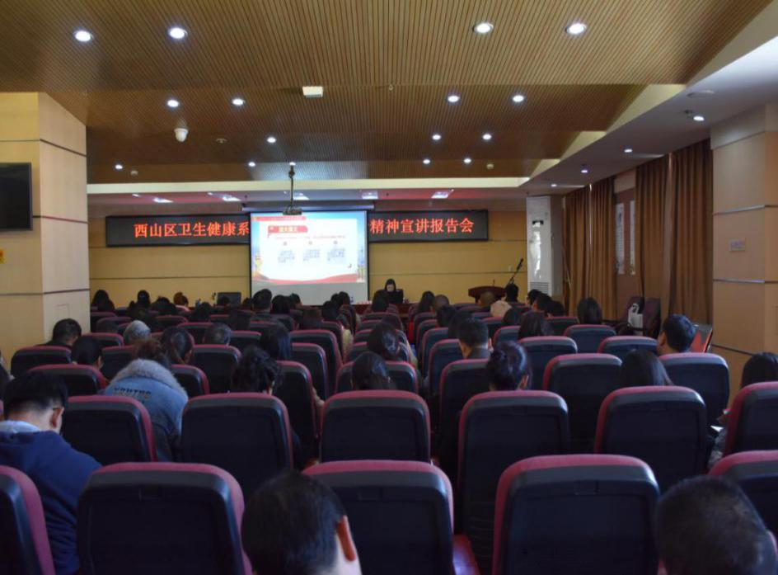宣讲会上，龙晶晶同志以“坚定制度自信，开辟中国之治新境界”为主题，从全会有关情况，四中全会的开创性、里程碑意义，中国社会主义制度发展的历史性成就、显著优势，坚持和完善中国特色社会主义制度、推进国家治理体系和治理能力现代化的重大意义和总体要求，把《决定》精神学深学透、落细落实四个方面，宣讲了党的十九届四中全会精神。

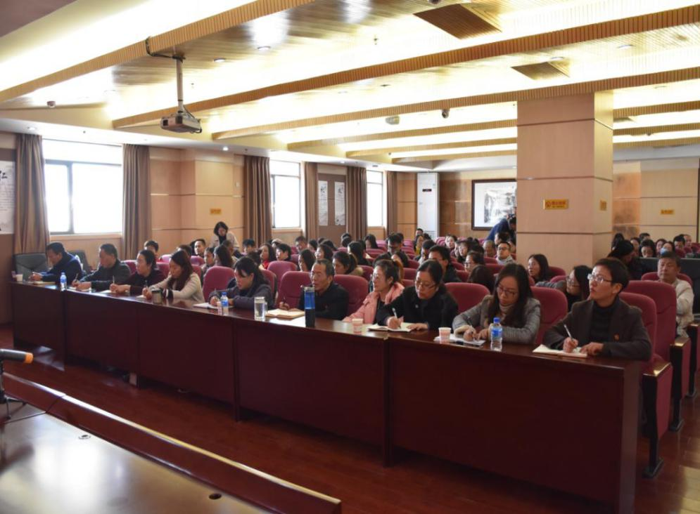本次宣讲精彩生动、提纲挈领、深入浅出，既阐释了中央、省、市、区委宣传部最新的要求，又结合卫生健康系统实际情况，明确了各级党组织和广大党员领导干部要把学习贯彻党的十九届四中全会精神作为当前和今后一个时期的重要政治任务，在思想上政治上行动上同以习近平同志为核心的党中央保持高度一致。坚持和加强党对卫生健康工作的全面领导，持之以恒地推进全面从严治党向纵深拓展，紧紧围绕“实施健康中国战略”及“活力西山·党建领航”主题，找准着力点和结合点，努力探索党建工作领航卫生健康工作，与卫生健康工作紧密融合、互促互动，同步发展的新路子，推动党中央各项决策部署在西山卫生健康系统落地生根、开花结果。

编（校）稿：杨家雄 审稿：杨显勇